Vipavska košarka na evropski sceni
Košarkarski klub Vipava se vedno znova izkazuje kot zibelka mladih talentov, ki s svojo predanostjo in znanjem posegajo preko lokalnih meja. To poletje je bilo še posebej bogato s prizorišči, kjer so Vipavke pustile močan pečat – od Bratislave in Valencie, do Skopja in Ljubljane.
Tinkara Bago bronasta v Bratislavi
Na tradicionalnem Turnirju štirih mest v Bratislavi, kjer sodelujejo ekipe iz Ljubljane, Zagreba, Budimpešte in Bratislave, je letos za ekipo Ljubljane zaigrala Tinkara Bago. Turnir, ki združuje šport in kulturo ter gradi prijateljstva med mladimi, je Tinkari prinesel bronasto medaljo. Ljubljančanke so se veselile prestižne zmage proti ekipi Zagreba, Vipavka pa je z borbenostjo in kakovostjo še dodatno potrdila, da sodi med obetavne košarkarice svoje generacije. To je bila zanjo dragocena izkušnja, ki jo bo na poti športnega razvoja gotovo še dodatno motivirala.
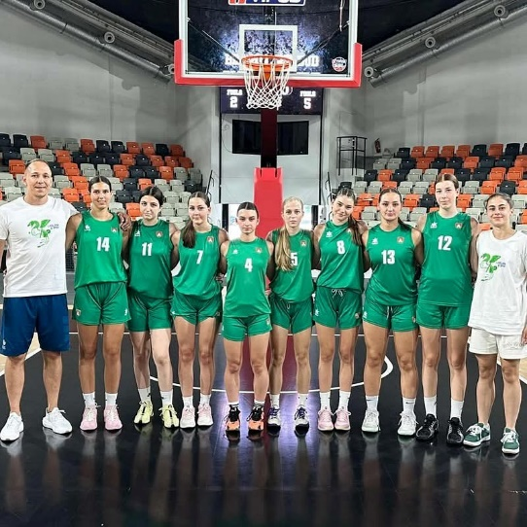

Veronika Ferjančič na elitnem kampu v Valencii
Medtem ko je Tinkara osvajala Bratislavo, je Veronika Ferjančič zastopala Slovenijo na enem najprestižnejših mladinskih kampov v Evropi – Jr. NBA Elite Training Campu v Valencii. Kot edina slovenska predstavnica v ženski konkurenci je trenirala pod vodstvom vrhunskih strokovnjakov, med njimi pomočnika trenerja Toronto Raptors Iva Simovića in priznanega trenerja Willa Weaverja.
Na kampu je sodelovalo več kot 140 košarkaric in košarkarjev iz 20 držav, kar je omogočilo odlično mednarodno izmenjavo izkušenj. Veronika je priložnost izkoristila do maksimuma, pokazala svoje sposobnosti in ob tem pridobila številne nasvete, ki ji bodo pomagali na nadaljnji poti. Sama je dogodek opisala kot »nekaj neverjetnega«, saj je lahko trenirala z najboljšimi igralkami svojega letnika v Evropi, spoznala vrhunske igralce in dobila dodatno motivacijo za prihodnost.

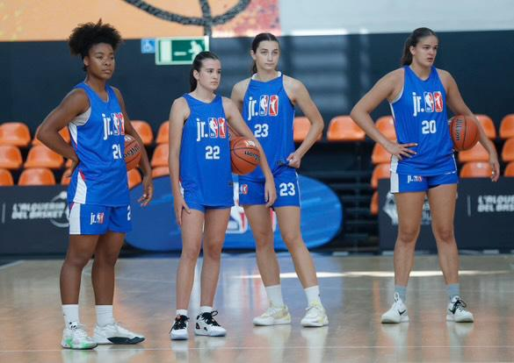

Olimpijski festival mladih v Skopju
Po Valencii je Veroniko čakalo še eno veliko tekmovanje – Evropski mladinski olimpijski festival (EYOF) v Skopju, kjer je nastopila s slovensko reprezentanco U16. Festival je letos prvič gostila Severna Makedonija, udeležilo pa se ga je skoraj 4.000 športnikov iz 49 držav.
Slovenska delegacija se je domov vrnila s sedmimi medaljami, košarkarice pa so zasedle končno 5. mesto. Ekipa je turnir odprla sanjsko – z zmago proti Franciji, nato dodala še zmago proti Madžarski. V tekmah za mesta 5–8 so povsem nadigrale domačo reprezentanco Makedonije in na koncu premagale še Finke. Edini poraz so doživele proti Špankam, ki so nato osvojile zlato. Tekmovanje je bilo odlična priprava na evropsko prvenstvo skupine A v Romuniji, kjer so dekleta nadaljevala svojo zgodbo.

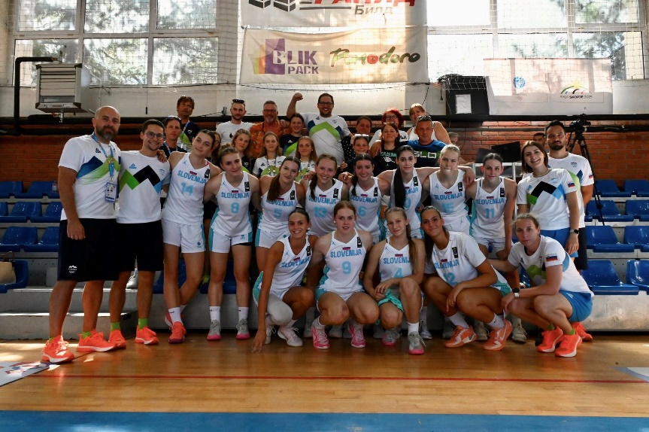

Ula Smerdel in Taja Madruša na turnirju THE ONE
Medtem ko so nekatere Vipavke nabirale izkušnje v tujini, je v Ljubljani potekal prestižni turnir THE ONE – globalni dogodek, ki je slovensko prestolnico za en dan postavil na košarkarski zemljevid sveta. Tekmovanje ena na ena, posvečeno energiji in samozavesti Luke Dončića, je privabilo najbolj nadarjene mlade igralce in igralke iz vse Slovenije.

Med povabljenimi sta bili tudi Vipavki Ula Smerdel in Taja Madruša. Čeprav se jima ni uspelo prebiti med najboljše, sta pokazali veliko poguma, srčnosti in kakovosti. Organizatorji so poskrbeli za vrhunsko vzdušje in stik z igralkami iz drugih klubov, kar je obema dekletoma dalo dodatno samozavest in širši pogled na športno pot.
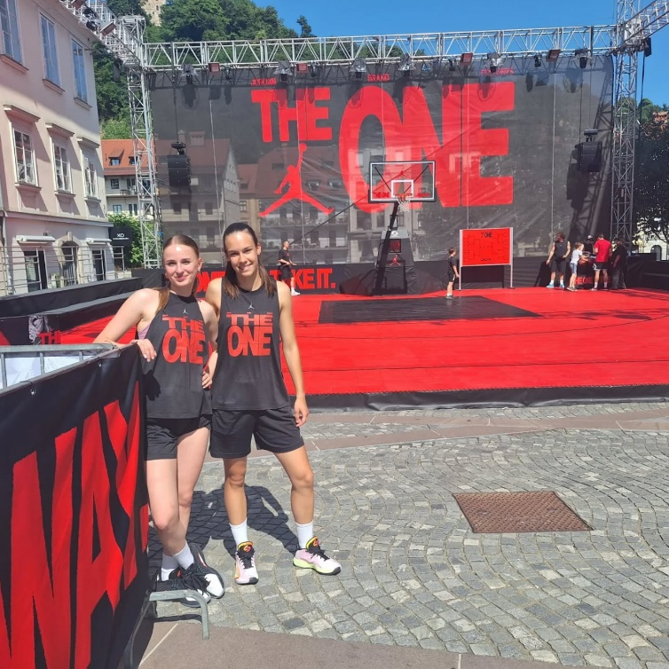

Majhno okolje, velike zgodbe
Dogodki od Bratislave do Valencie, prek Skopja in Ljubljane, dokazujejo, da Vipava že dolgo ni več le lokalna košarkarska točka. V tem poletju so v vseh reprezentančnih selekcijah od U14 do U20 zaigrale igralke z vipavskim podpisom.
Vsaka od teh izkušenj – bronasta medalja v Bratislavi, elitni kamp v Valencii, nastop na olimpijskem festivalu in vabilo na globalni dogodek THE ONE – prinaša neprecenljive koristi. Igralkam dajejo samozavest, dodatno znanje in motivacijo, hkrati pa širijo ugled Vipave kot kluba, ki vzgaja igralko za igralko, generacijo za generacijo.

